# Oracle脚本执行步骤

## 1．准备工具PLSQL Developer

1.1在C盘下创建文件夹oracle，将SQL脚本放置此目录

## 2．创建表

2.1：打开建表语句脚本IRR_CREATE_TABLE.sql

2.2：打开PLSQL Developer的命令窗口并复制IRR_CREATE_TABLE.sql 里面的脚本到此窗口

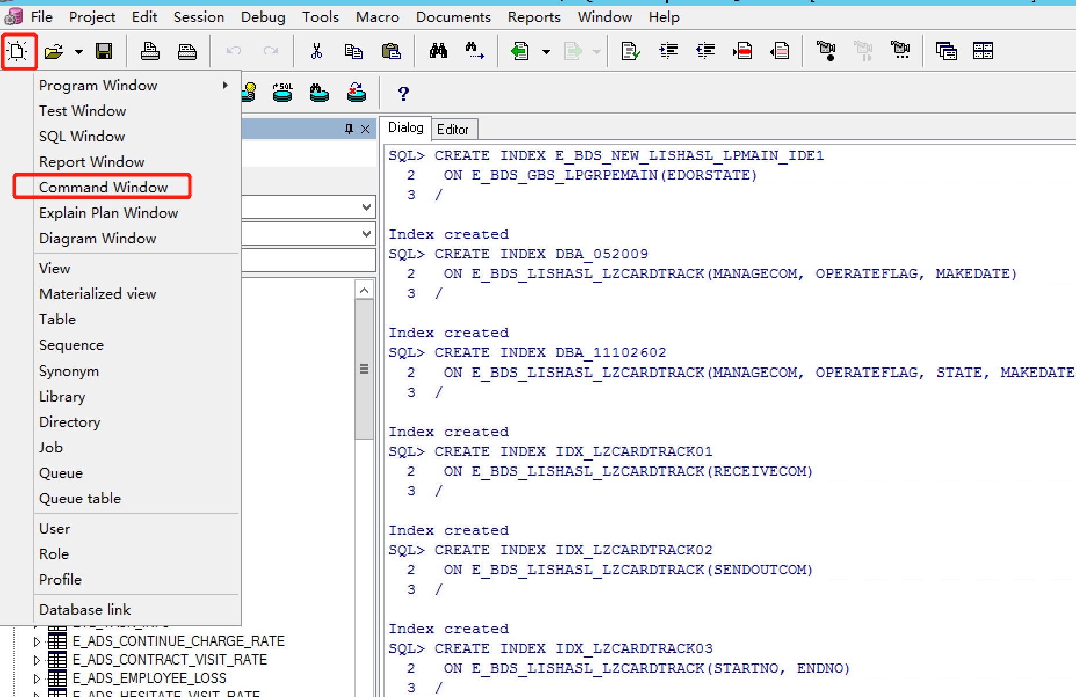

## 3. 导入存储过程

3.1:打开PLSQL Developer 的命令窗口，复制“@C:\oracle\sql_all \IRR_SP.sql”命令到命令窗口，执行存过命令按下回车键：

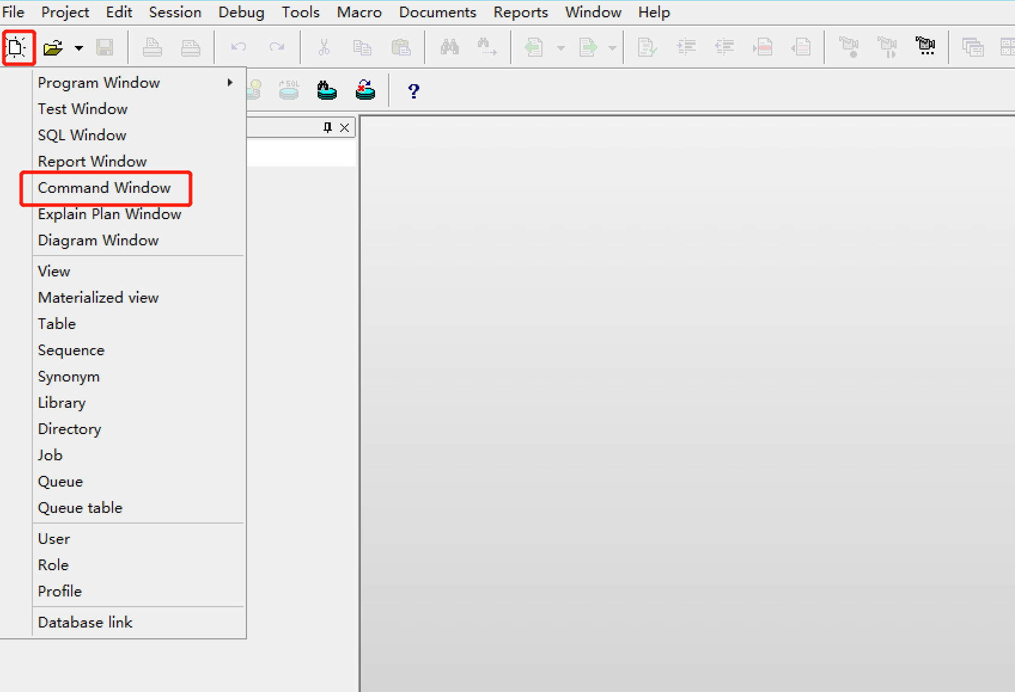

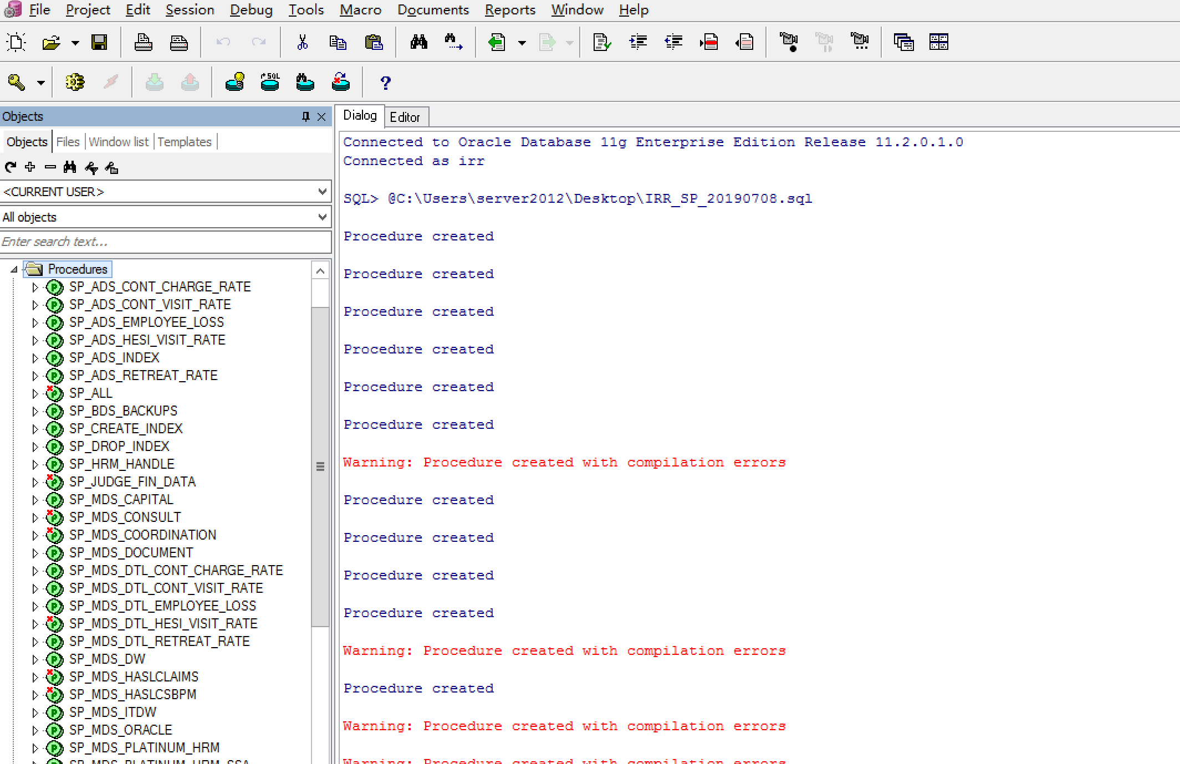

红色警告字体忽略！！！

## 4. Oracle日期函数导入

打开PLSQL Developer 的命令窗口，分别复制“@C:\oracle\sql_all \ IRR_FUN.sql”

命令到命令窗口，执行存过命令按下回车键：



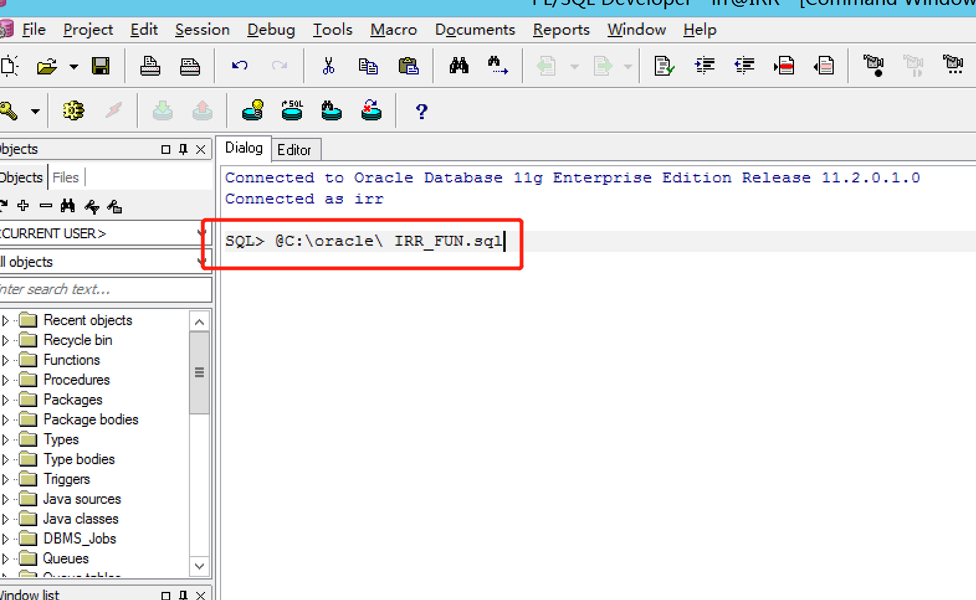

## 5．铂金人力表数据初始化

打开PLSQL Developer 的命令窗口，分别复制“@C:\oracle\sql_all \E_BDS_HRM_EMPLOYEEDEGREE.sql”，“@C:\oracle\sql_all \E_BDS_HRM_EMPLOYEESTATE.sql”，“@C:\oracle\sql_all \E_BDS_HRM_MANAGESTATE.sql”

命令到命令窗口，执行存过命令按下回车键：



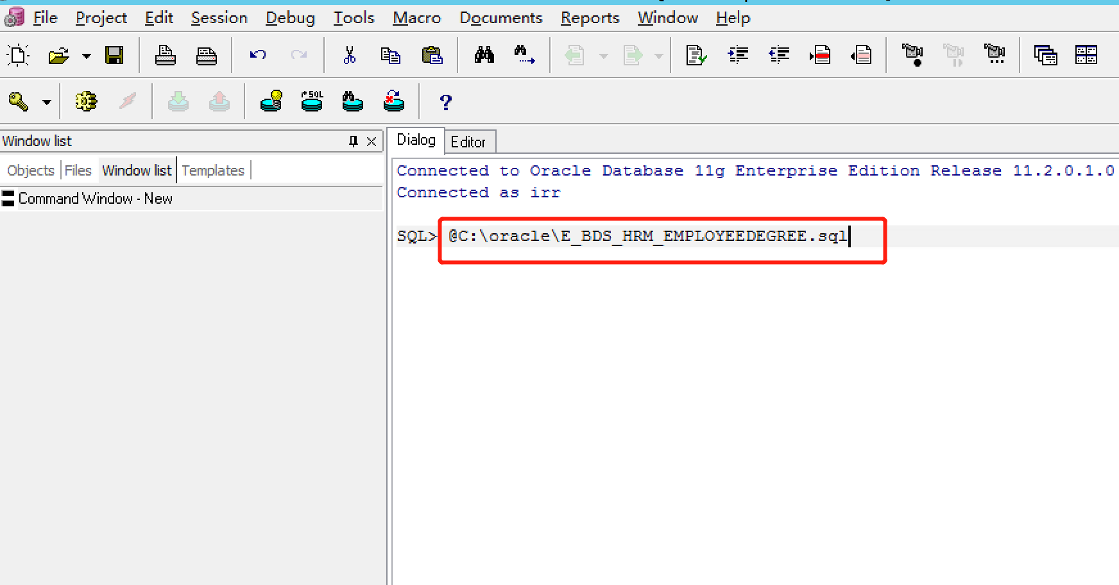

## 6．总账数据初始化

打开PLSQL Developer 的命令窗口，分别复制  
“@C:\oracle\sql_all\ E_BDS_CLAIMS_FINANCIAL_PAY.sql”，

“@C:\oracle\sql_all \ E_BDS_FIN_GL.sql” 命令到命令窗口，执行存过命令按下回车键：



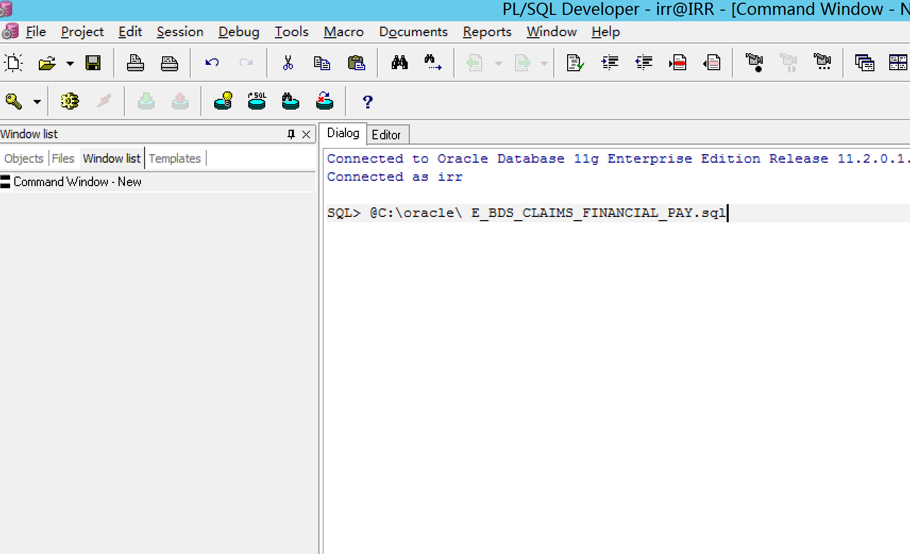

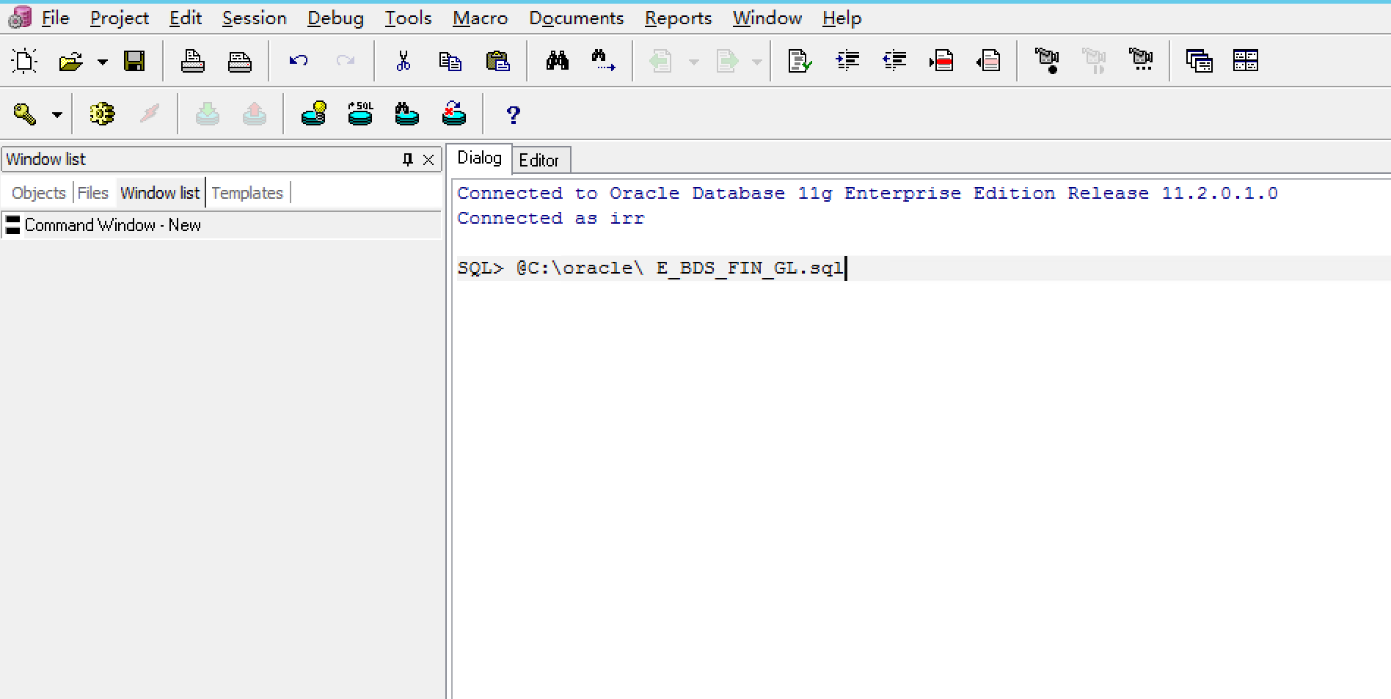

## 7.码表数据初始化

打开PLSQL Developer 的命令窗口，分别复制  
“@C:\oracle\sql_all\ E_BDS_HRM_ORG.sql”

命令到命令窗口，执行存过命令按下回车键：



